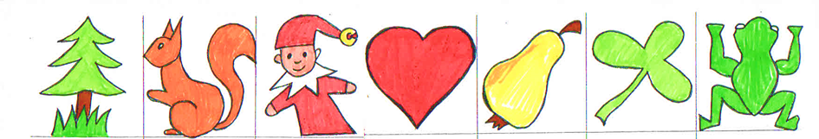
465,- 381,- 694,-

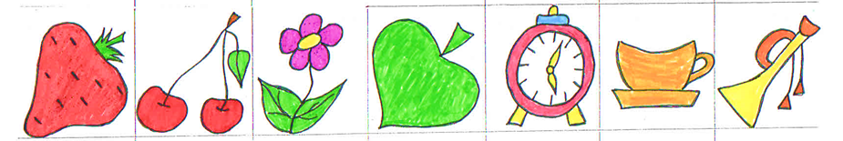 724,- 274,- 841,- 316,-

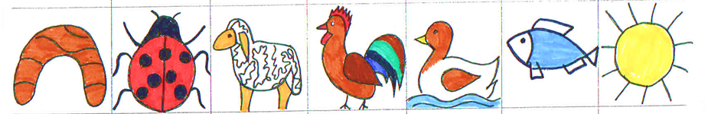
677,- 1396,- 871,- 610,- 291,-
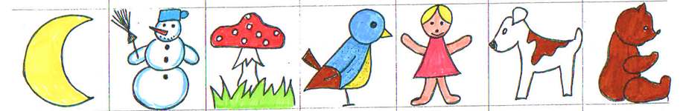 763,- 979,- 198,- 910,- 2053,-

